秋田满满沉浸式亲子微综艺《满满一大碗》
广 告 主：秋田满满
所属行业：母婴辅食
执行时间：2022.10.11-11.11
参选类别：视频节目合作类
营销背景
1、行业要求高，品牌进入发展新阶段：母婴品牌的用户天然【挑剔】， TA对产品的质量，品牌的调性要求更高，对辅食品牌来说尤是。作为新消费品牌秋田满满对比其他辅食优势“洋品牌”成立时间短，虽然凭借着过硬的产品力快速打开市场，但也进入到了需要建设“参与度/美誉度”的新阶段。
2、平台TA高度契合，社区氛围浓厚：小红书汇集5500万母婴用户，都是消费能力强，对新品牌接受度高的90后爸妈，对于TA来说小红书不仅是育儿方法&消费决策的搜索引擎，更是时时浏览包罗万象的母婴生活图鉴，还是信任互助的温暖线上社区。有TA，有氛围，这也让小红书成为秋田满满品牌升阶路上的“首选”。
营销目标
抢热度：秋田满满沉淀时间少在小红书站内的笔记存量远不及其他传统辅食品牌，如何在短时间内抢占更多TA的关注，快速沉淀大量“真实”“优质”的笔记，成为品牌本次项目传播重点目标之一。
提高度：为用户与品牌创造共鸣，逐步提高品牌的口碑和美誉度，让秋田满满成为用户决策辅食相关产品时第一时间就会想到的品牌。
策略与创意
90后爸妈在小红书最关注什么？答案是辅食。
“辅食”“宝宝辅食”长期占据站内母婴用户的关注首位，也是近一年母婴品类热搜词TOP1，单#不重样宝宝食谱#就有超过10亿+的浏览。TA展现十八般厨艺，围绕着宝宝辅食创造了多种创意菜谱——摆在宝宝面前“满满一大碗”的不仅仅是美味的食物，更是90后爸妈的满满爱意。
秋田满满×小红书一拍即合，携手打造第一档亲子厨房综艺《满满一大碗》
围绕辅食打造碎片化综艺传播组合拳，沉浸式种草品牌
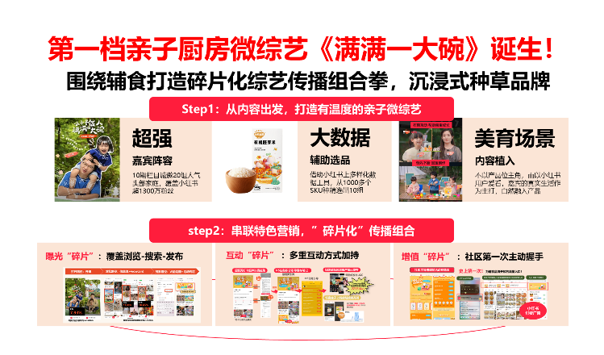
执行过程/媒体表现
Step1：从【阵容+选品+创意】出发，雕琢有温度的亲子厨房微综艺
- 筛小红书头部萌娃网红，以高人气嘉宾为综艺吸引前期关注
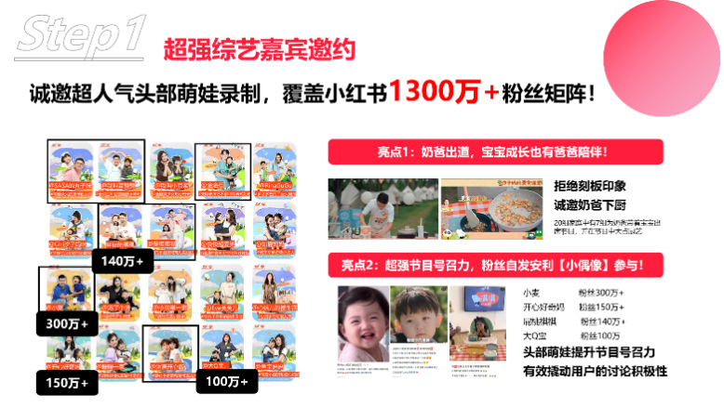
- 从小红书大数据出发，从上千个sku中精筛出10个重点产品自然种草
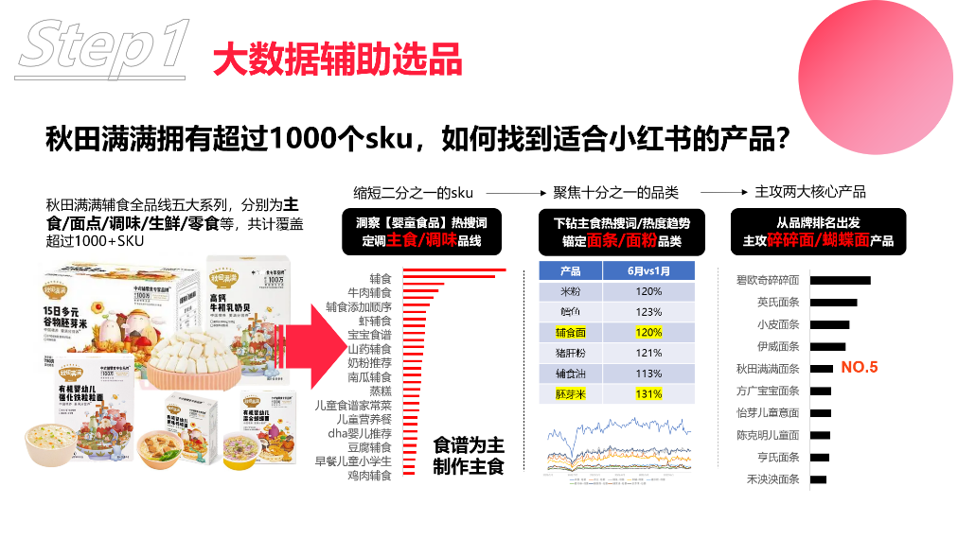
- 围绕【自然美育】并结合宝宝天性，以“露营下厨”自然植入产品
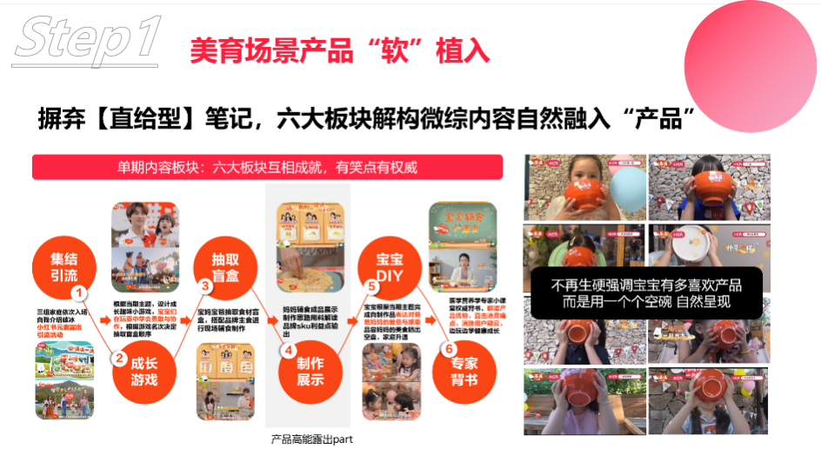
Step2：借助小红书特色营销工具，以碎片化的传播组合拳沉浸式吸引用户共创
- 超强曝光：小红书全链路流量工具助力，保证综艺宣发曝光
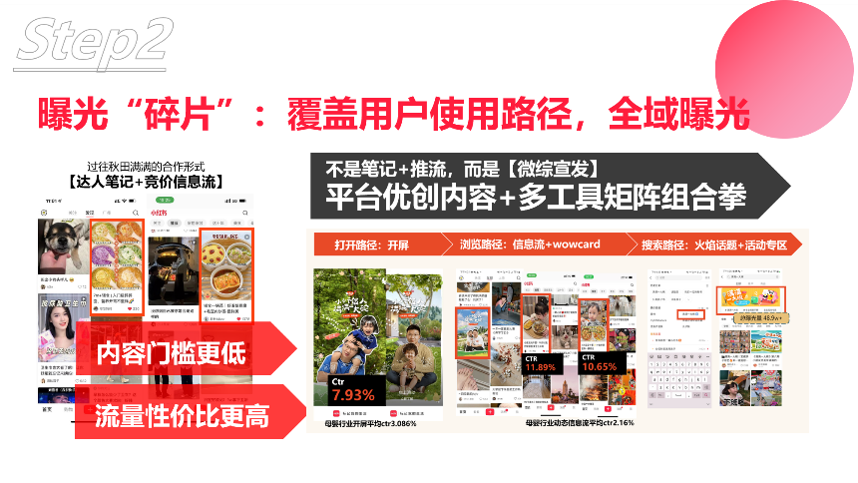
- 创新互动：集结小红书创新互动方式，延展综艺内容吸引用户共创
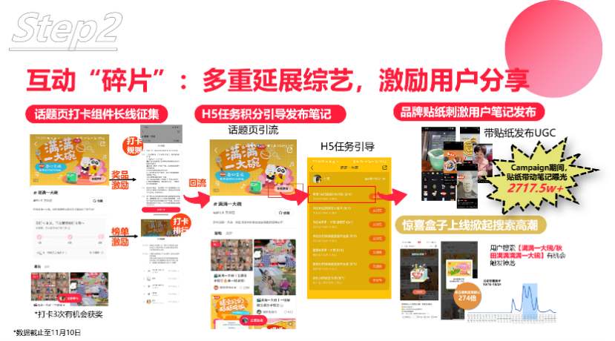
- 生态渗透：联手原生社区部门，全面渗透小红书辅食生态
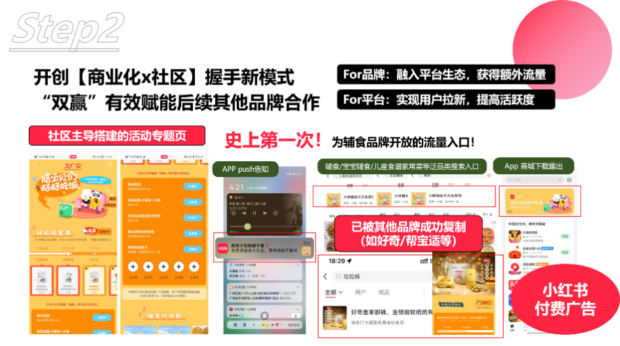
最终秋田满满×小红书打磨出10期亲子厨房微综艺，用90后爸妈喜欢的场景和内容拉近与用户之间的距离，深度种草秋田满满十大明星产品。
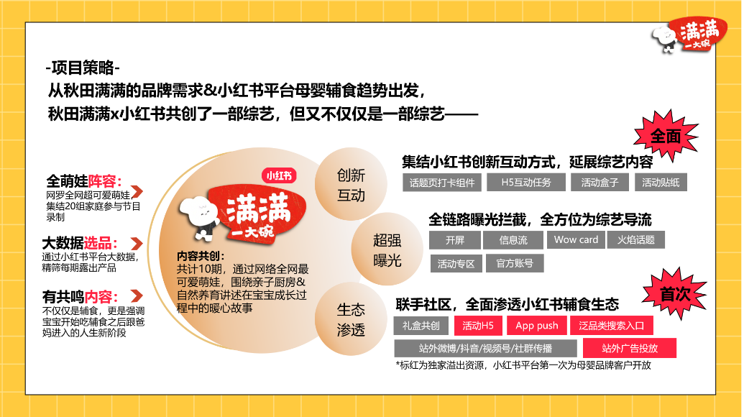
营销效果与市场反馈
- 秋田满满×小红书《满满一大碗》项目全网收获超7.1亿曝光，在小红书站内为秋田满满沉淀超过8万篇笔记。
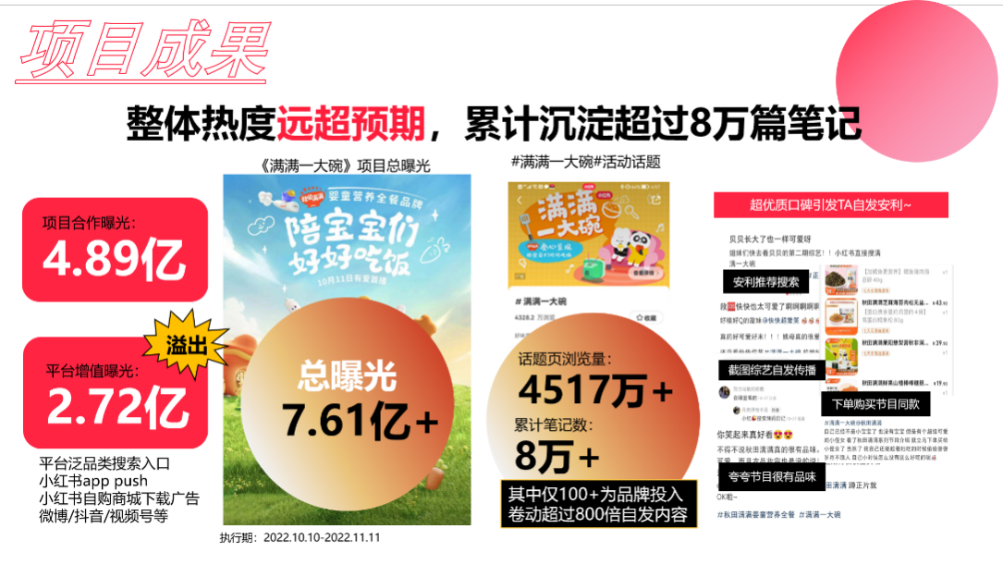
- 有效提升TA对秋田满满的品牌好感度，在三大主打品类实现赛道热搜品牌TOP1
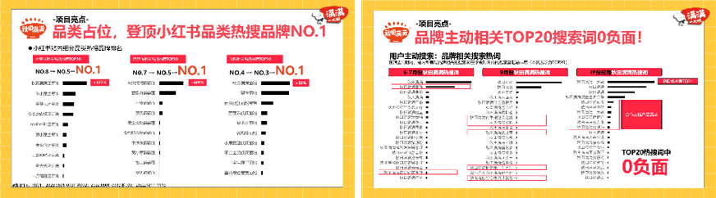
- 长尾效应明显，用户持续输出正向反馈，帮助品牌沉淀优质口碑
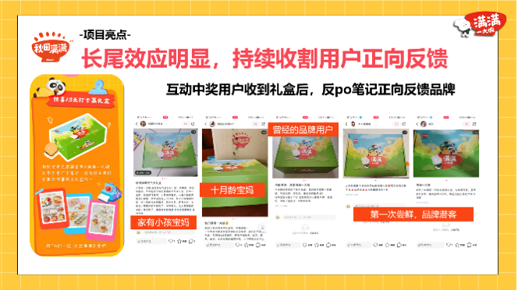

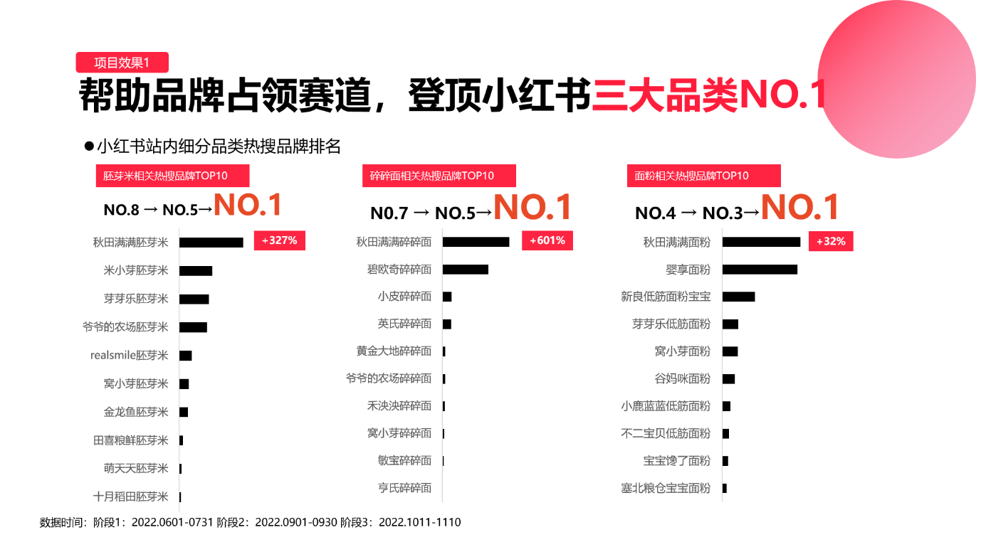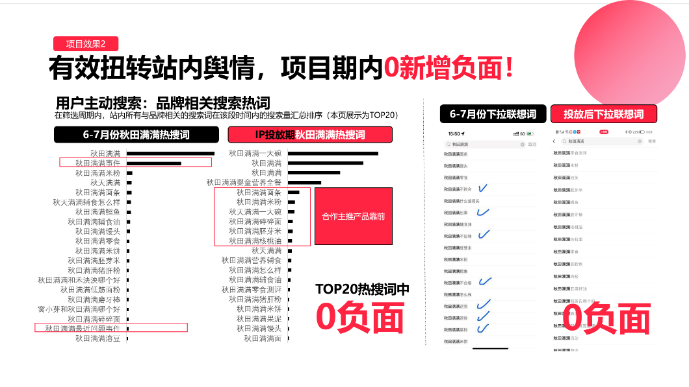
- 长尾效应明显，用户持续输出正向反馈，帮助品牌沉淀优质口碑
